GGS St. Barbara
52499 Baesweiler
Am Weiher 2

Tel 02401 51086 Fax 02401 602546
Homepage: barbaraschule-setterich.de
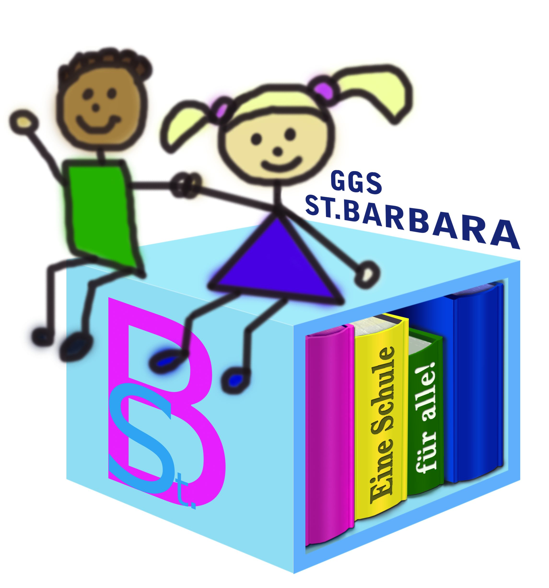
Schule in Coronazeiten 7.09.2020

Liebe Eltern,
seit nunmehr drei Wochen findet wieder ein regelmäßiger Unterricht an unserer Schule statt. Darüber sind wir alle sehr froh!
Natürlich müssen wir gewissenhaft die Regelungen einhalten, die durch die Corona-Pandemie notwendig geworden sind, um eine komplette Schulschließung möglichst zu vermeiden.

Die Klassen bleiben überwiegend unter sich. Für den Religionsunterricht, Arabisch, Türkisch und Förderunterricht werden Kinder eines Jahrgangs (also nur Kinder der Klasse 1 oder nur Kinder der Klasse 2 usw.) in kleineren Gruppen auch gemeinsam unterrichtet. In diesen Gruppen haben alle Kinder einen festen Sitzplatz mit Abstand. Die Sitzordnung wird dokumentiert.

Der Sportunterricht soll bis zu den Herbstferien im Freien stattfinden. Bei schlechtem Wetter werden wir ab kommender Woche auch die Turnhalle nutzen und uns dabei an ein Hygiene- und Nutzungskonzept halten, das alle Coronaregeln beachtet.
Die Fußball AG darf stattfinden. Hier gelten die gleichen Vorgaben, wie für den Sportunterricht.

Auf das Einhalten aller Hygieneregeln achten wir genau: Hände waschen, Maskenpflicht, Durchlüften der Räume etc.
Sollte Ihr Kind erkranken, halten Sie sich bitte an die folgenden Regeln! (siehe auch Homepage)

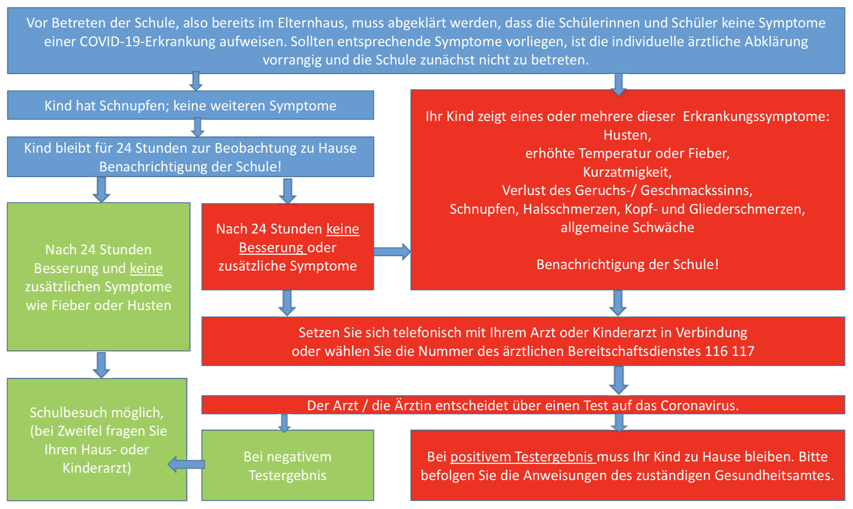

Bei allen unseren Bemühungen kann es trotzdem passieren, dass eine Klasse in den Distanzunterricht gehen muss. Grund hierfür können eine Corona-Infektion eines Schülers oder einer Lehrkraft sein oder der Umstand, dass eine oder mehrere Lehrerinnen durch Krankheit (die Erkältungszeit steht vor der Tür) ausfallen. In diesen Fällen kann das übliche Vertretungskonzept aufgrund der bestehenden Coronaregeln nicht genutzt werden, der Distanzunterricht ist unter Umständen die einzige Lösung für einen bestimmten Zeitraum.

Beschriebene Situationen sind leider nie vorhersehbar, sodass es sein kann, dass eine Klasse von heute auf morgen zu Hause bleiben muss. Damit müssen Sie tatsächlich jederzeit rechnen!
Da eine solche Situation Sie als Eltern evtl. vor ein Betreuungsproblem stellen könnte, sollten Sie sich frühzeitig um Notfalllösungen bemühen. Als Schule können wir zur Zeit leider keine Lösungen anbieten, da wir Klassen nur in ganz geringem Maße und nur unter Einhaltung bestimmter Vorgaben vermischen dürfen. Das bedeutet, dass wir Kinder in der Regel nicht in anderen Klassen aufnehmen und betreuen können. Die OGS kann zudem erst ab 12.30 Uhr Personal zur Verfügung stellen.

Im Distanzunterricht werden die Kinder von ihrer Klassenlehrerin Aufgaben zur Bearbeitung erhalten, die vorgezeigt werden müssen, wenn sie zurück in den Präsenzunterricht kommen. Es wird Videokonferenzen, Erklärvideos und Fragestunden über MS Teams geben. Deshalb ist es dringend notwendig, dass Sie Ihr Kind dort anmelden. Die notwendigen Passwörter haben Sie bereits erhalten. Eine Anleitung finden Sie auf unserer Homepage.

Nicht alle Kinder haben zu Hause einen Computer oder Tablet zur Verfügung, um am Distanzlernen auch über Teams teilnehmen zu können. In den kommenden Wochen soll versucht werden, diese Kinder mit Leihgeräten auszustatten. Dafür benötigen wir Ihre Rückmeldung, ob Ihrem Kind zu Hause ein digitales Endgerät (PC, Tablet) zur Verfügung steht.

Bitte füllen Sie daher die beigefügte Abfrage aus und geben die Rückmeldung bis Freitag, 11.09.2020 über die Klassenlehrer und Lehrerinnen zurück. Die Abfrage ist freiwillig. Es wäre jedoch hilfreich, wenn sich alle Familien an der Abfrage beteiligen. Damit ermöglichen Sie uns, den Bedarf an Geräten für unsere Schule zu ermitteln und dem Schulträger zu übermitteln (Die Übermittlung erfolgt nur in Form von Zahlen und ohne Nennung von Namen!)

Wir alle hoffen sehr, dass wir das Distanzlernen erst einmal nicht durchführen müssen und Ihre Kinder möglichst durchgehend hier in der Schule im Klassenverband und im persönlichen Kontakt unterrichten können!

Darum wünschen wir Ihnen und Ihren Kindern: Bleiben Sie gesund!

Mit herzlichen Grüßen,
das Team der GGS St. Barbara

GGS St. Barbara
52499 Baesweiler
Am Weiher 2

Tel 02401 51086 Fax 02401 602546
Homepage: barbaraschule-setterich.de

Fragebogen zur technischen Ausstattung der Schüler*innen

Name des Kindes: _________________________ Klasse: ______

Bitte kreuzen Sie die zutreffenden Aussagen an!

Unser Kind kann im Distanzunterricht zu Hause grundsätzlich
- ein Tablet nutzen.
- einen Computer nutzen.

Unsere Internetverbindung ermöglicht es unserem Kind
- auf Material und Aufgaben in Teams zuzugreifen
- an Videokonferenzen in Teams teilzunehmen.

- Wir haben einen funktionsfähigen Drucker.

- Wir können unser Kind grundsätzlich bei der Nutzung eines Tablets oder PCs unterstützen

- Wir können aktuell oder im Falle von Distanzunterricht kein digitales Endgerät (Tablet oder PC) für unser Kind beschaffen.

____________________________ ____________________________________
(Ort, Datum) (Unterschrift der/des Erziehungsberechtigten)

